DOCUMENTO INSTITUCIONAL

Roteiro de Testes - Perfil Comercial
Validação de clientes, serviços, proposta comercial, aprovação e geração de contrato.

Ficha do projeto
Campo | Valor
Projeto | Atenza FieldOps
Cliente final | Ciperprag
Responsável Atenza | Ewerton Gomes Almeida
Responsável pela homologação | Equipe Ciperprag
Ambiente testado | Homologação
URL | http://89.116.214.65:3010
Versão/build | 0.6.3
Data da rodada | 07/07/2026
Prazo de retorno | Pendente de confirmação
Status da validação | Em teste
Critério de aprovação | Proposta criada, visualizada, aprovada e convertida em contrato vigente integrado ao operacional.

1. Acesso de teste
Campo | Informação
URL de homologação | http://89.116.214.65:3010
Usuário | homolog.comercial@atenza.digital
Senha de teste | ZV!#ZYtwuzBnSu
Perfil de teste | Comercial
Observação | Conta exclusiva para homologação. Não usar em produção.

Use somente o ambiente de homologação indicado neste roteiro. Não registre dados reais sensíveis; use dados fictícios quando precisar preencher observações, NF ou anexos.

2. Como registrar o resultado
Durante o teste, preencha a tabela de resultado ao final deste roteiro. Quando encontrar problema, registre o passo, descreva o ocorrido em uma frase objetiva, informe o número do documento gerado e cole um print no próprio arquivo antes de devolver.
Status | Quando usar
Aprovado | O passo funcionou e o resultado esperado apareceu sem dúvida para o usuário.
Aprovado com ressalva | Funcionou, mas houve confusão, texto ruim, acento errado, excesso de cliques ou detalhe visual.
Reprovado | Impediu seguir o fluxo, gerou dado incorreto, documento errado ou erro na tela.

Severidade | Critério
Alta | Bloqueia o fluxo ou gera documento/dado incorreto.
Média | Permite contorno, mas confunde o usuário ou exige retrabalho.
Baixa | Ajuste visual, texto, acentuação, alinhamento ou melhoria de conveniência.

3. Dados necessários para esta rodada
- Cliente de teste existente na base
- Serviços/produtos cadastrados no catálogo
- Valores e condições comerciais fictícios para homologação

4. Roteiro de teste
ID | Cenário | Passos | Resultado esperado | Status
CT-COM-001 | Acessar ambiente de homologação | Entrar na URL de homologação com o usuário comercial informado neste roteiro. | Sistema deve abrir o painel permitido para o perfil, sem solicitar decisões técnicas. | Pendente
CT-COM-002 | Conferir cliente e serviços | Acessar Comercial, conferir se existe cliente de teste e se os serviços/produtos estão cadastrados. | Cliente e serviços devem estar disponíveis para criação de proposta. | Pendente
CT-COM-003 | Criar proposta | Criar uma nova proposta com cliente, itens, quantidades, valores, vigência, periodicidade e condição comercial. | Proposta deve salvar sem erro e exibir dados principais de forma clara. | Pendente
CT-COM-004 | Visualizar/imprimir proposta | Abrir a visualização/impressão da proposta gerada. | Documento deve apresentar logo, cliente, itens, valores, condições e texto sem cortes. | Pendente
CT-COM-005 | Aprovar proposta | Alterar o status da proposta para aprovado. | Sistema deve deixar claro que a proposta está aprovada e pronta para gerar contrato. | Pendente
CT-COM-006 | Gerar contrato | Gerar contrato a partir da proposta aprovada. | Contrato deve nascer vigente ou pronto para vigência e liberar itens operacionais para agendamento. | Pendente
CT-COM-007 | Contrato do cliente | Testar o caminho alternativo quando o cliente já possui modelo próprio. | Contrato do cliente deve liberar saldo operacional sem exigir proposta duplicada. | Pendente

5. Prints de referência
Os prints abaixo servem apenas para ajudar a localizar a tela. A aparência pode variar um pouco conforme tamanho do monitor ou navegador, mas o fluxo e os nomes principais devem permanecer equivalentes.
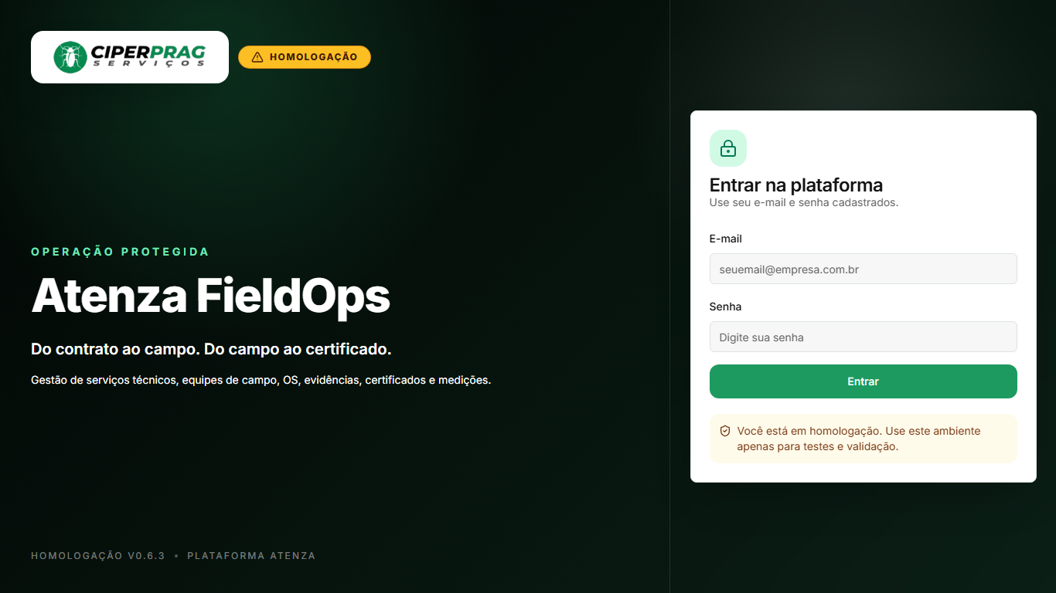
Tela de login
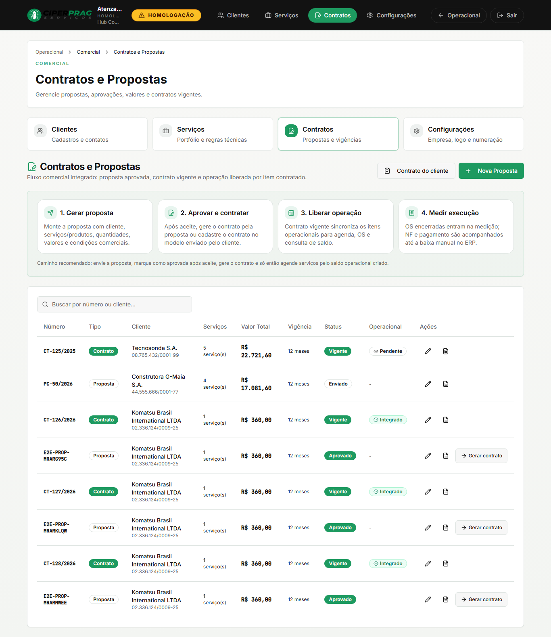
Contratos, propostas e contrato do cliente

6. Registro de divergências
Preencha uma linha para cada problema encontrado. Se o teste for aprovado sem ressalvas, registre 'Sem divergências' na primeira linha.
ID | Passo | O que aconteceu | Documento/Número | Print anexado? | Severidade | Status
HML-001 |  |  |  | Sim/Não |  | Aberto
HML-002 |  |  |  | Sim/Não |  | Aberto
HML-003 |  |  |  | Sim/Não |  | Aberto

7. Resultado final do perfil
Campo | Preenchimento pela equipe
Resultado geral | Aprovado / Aprovado com ressalva / Reprovado
Nome de quem testou
Data do teste
Resumo das principais observações
Pode seguir para próxima etapa? | Sim / Não

Histórico de versões
Versão | Data | Responsável | Descrição
v1.0 | 07/07/2026 | Ewerton Gomes Almeida | Emissão inicial do roteiro de testes para o perfil comercial.

